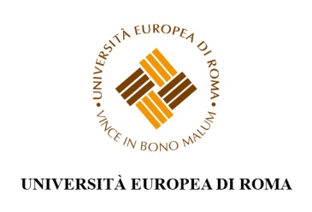
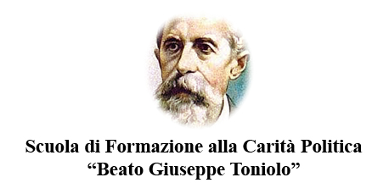
Diocesi di Oppido Mamertina-Palmi

Master di 2° livello in “Formazione alla Carità Politica”

Anno Accademico 2014
2° semestre

CALENDARIO LEZIONI

MESE DI SETTEMBRE

Ore | Venerdì 05 settembre |  | Ore | Sabato 06 settembre
17.00 | Sviluppo politico e sociale (SP) ¹ |  | 9.00 | Sviluppo politico e sociale
 | Sviluppo politico e sociale |  |  | Sviluppo politico e sociale
 | Sviluppo politico e sociale |  |  | Sviluppo politico e sociale
 | Sviluppo politico e sociale |  |  | Sviluppo politico e sociale

Ore | Venerdì 12 settembre |  | Ore | Sabato 13 settembre
17.00 | Parititi politici e gruppi di pressione (PP)² |  | 15.30 | Partiti politici e gruppi di pressione
 | Parititi politici e gruppi di pressione |  |  | Parititi politici e gruppi di pressione
 | Parititi politici e gruppi di pressione |  |  | Parititi politici e gruppi di pressione
 | Parititi politici e gruppi di pressione |  |  | Parititi politici e gruppi di pressione

Ore | Venerdì 19 settembre |  | Ore | Sabato 20 settembre
17.00 | Politica sociale (PS) ³ |  | 15.30 | Politica sociale
 | Politica sociale |  |  | Politica sociale
 | Politica sociale |  |  | Politica sociale
 | Politica sociale |  |  | Politica sociale

Ore | Venerdì 26 settembre |  | Ore | Sabato 27 settembre
17.00 | Teorie e modelli in scienza politica (TMSC) ⁴ |  | 15.30 | Teorie e modelli in scienza politica
 | Teorie e modelli in scienza politica |  |  | Teorie e modelli in scienza politica
 | Teorie e modelli in scienza politica |  |  | Teorie e modelli in scienza politica
 | Teorie e modelli in scienza politica |  |  | Teorie e modelli in scienza politica

¹SP: Prof. Vittorio Occorsio – Facoltà Giurisprudenza
Università Europea di Roma
²PP: Prof. Luca Galantini – Facoltà Giurisprudenza
Università Europea di Roma
³PS: Prof. Vittorio Occorsio – Facoltà Giurisprudenza
Università Europea di Roma
⁴TMSC: Prof.ssa Francesca Romana Lenzi – Facoltà di Storia e Filosofia
Università Europea di Roma

